80 コイルで電気をひろう
（高野 哲夫）

・一次側のコイルに交流を通すと、二次側のコイルに誘導電流が流れることを電球の明かりで示す。
- 二次側のコイルの巻数を多くしていくと、起電力が大きくなることをみる。
- コイルが鉄心からはずれると誘導電流がほとんど流れなくなることを示す。

＜方法＞

- 図のように、コイルに鉄心を入れ、もう一方エナメル線を巻いた二次コイルに電球をつけて、鉄心に出し入れして電球の点燈の様子をみる。

- 巻き数の多い二次コイルを使って、鉄心に出し入れして電球の点燈の様子をみて、巻き数の少ない場合と比べる。

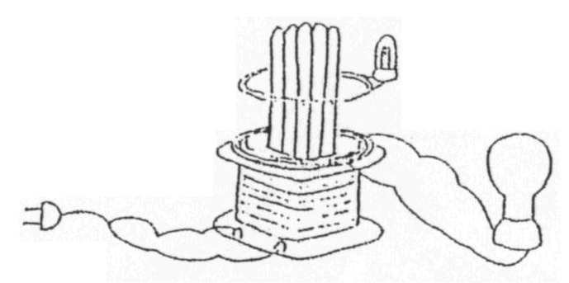
鉄心
AC100V
12V-40W球
豆球2.5V-0.3A
ｴﾅﾒﾙ線
φ0.4mm７巻
ｴﾅﾒﾙ線
φ0.8mm41巻

